Hamburg: Vermietung Logistikhalle
Apex erweitert sich in Glinder Logistikhalle von Garbe

Hamburg, 19. Januar 2023 – Aufgrund der guten Auftragslage erwiesen sich dem Logistikunternehmen Apex Internationale Spedition die Flächen an seinem Hauptsitz in der Wilhelm-Bergner-Straße 3 im Glinder Gewerbegebiet ‚Glinnkamp‘ als zu klein. Bedingung für eine räumliche Erweiterung war die Nähe zum jetzigen Standort. In der Logistikhalle mit der Hausnummer 4 direkt gegenüber, die zuletzt Jungheinrich genutzt hatte, wurde die Spedition fündig. Sie ist Teil eines Gewerbekomplexes von Garbe Industrial Real Estate. Grossmann & Berger, Mitglied von German Property Partners (GPP), vermittelte die rund 3.493 m² große Logistikhalle nebst rund 376 m² Bürofläche. „Die Anforderung des Mieters passte perfekt zu der Lage der von uns zu vermittelnden Liegenschaft“, sagte Bertram Schubert, G&B-Immobilienberater Industrie & Logistik.

Die Halle mit drei Überladebrücken wurde 1979 errichtet und 2009/2011 modernisiert. Um ihren Betrieb noch nachhaltiger zu gestalten, rüstet Garbe die Logistikhalle mittelfristig auf LED-Beleuchtung um. Der inhabergeführten Spedition, die täglich mehr als zehn europäische Ziele erreicht, stehen auf dem Gelände rund 1.335 m² Freifläche sowie 26 Pkw-Stellplätze zur Verfügung. Apex wurde 1981 gegründet, unterhält in Bremen ein Büro, jeweils in Wang und Unterschleißheim ein Büro mit angeschlossenem Lager und gehört zur familiengeführten Heinz-Gruppe. Die Spedition hat die Flächen bereits Ende November bezogen.

Nutzungsart | Hallenfläche, Bürofläche
Stadt | Glinde
Straße | Wilhelm-Bergner-Straße 4
Vermieter | Garbe Industrial Real Estate GmbH
Käufer | Apex GmbH Internationale Spedition
Vermittler | Grossmann & Berger GmbH
Gesamtnutzfläche  Hallenfläche  Bürofläche | ca. 3.869 m²  - ca. 3.493 m²  - ca. 376 m²
Grundstück | ca. 35.128 m²

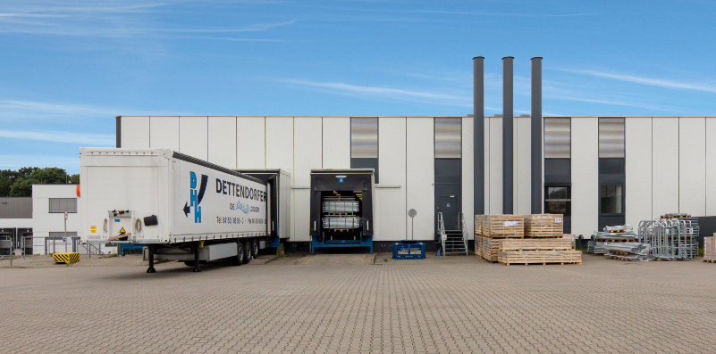 | Bildunterschrift:  Seit Ende 2022 ist Apex Internationale Spedition neuer Mieter der Logistikhalle mit der Adresse Wilhelm-Bergner-Straße 4 in Glinde.  Quelle: Grossmann & Berger GmbH
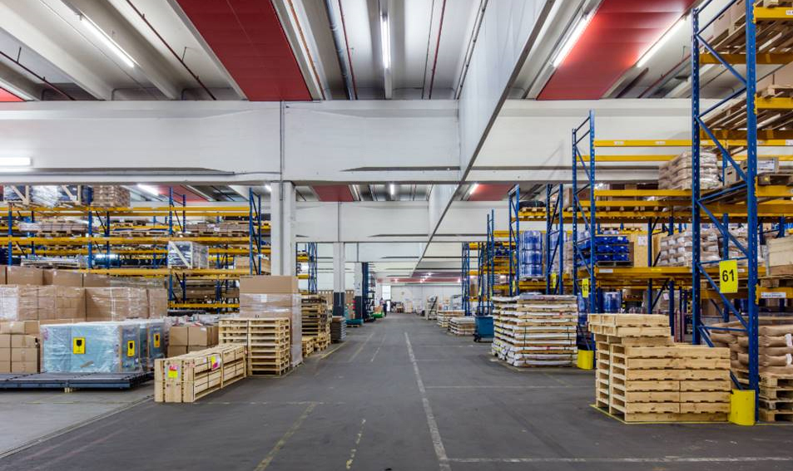 | Bildunterschrift:  Die Logistikhalle im Gewerbegebiet Glinde gehört Garbe Industrial Real Estate.  Quelle: Grossmann & Berger GmbH

Die Datenschutzrichtlinie von Grossmann & Berger finden Sie auf unserer Website. Hier finden Sie auch unsere Pressemappe sowie die dazugehörigen Nutzungsbedingungen. Wenn Sie zukünftig keine Informationen unserer Pressestelle mehr erhalten möchten, senden Sie bitte eine E-Mail an presse@grossmann-berger.de mit dem Betreff „Abmeldung aus Presseverteiler".

